Nama : Muhamad Nasir Nurrohim

NIM : 1207070070

Link drive :

<https://drive.google.com/drive/folders/14g5tOdGClZOOEGDPjbfNswgbGQijBt8t?usp=sharing>

1. Transformasi citra

* Transformasi twirl

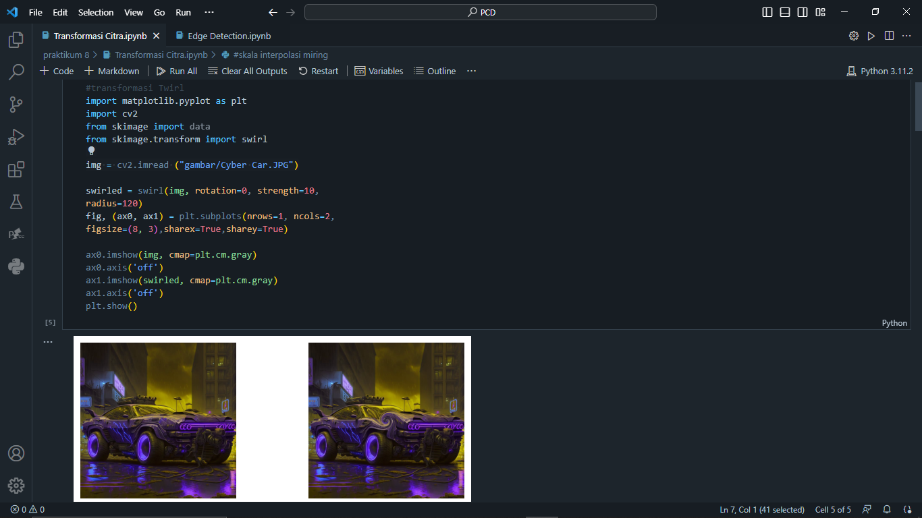

* Translation

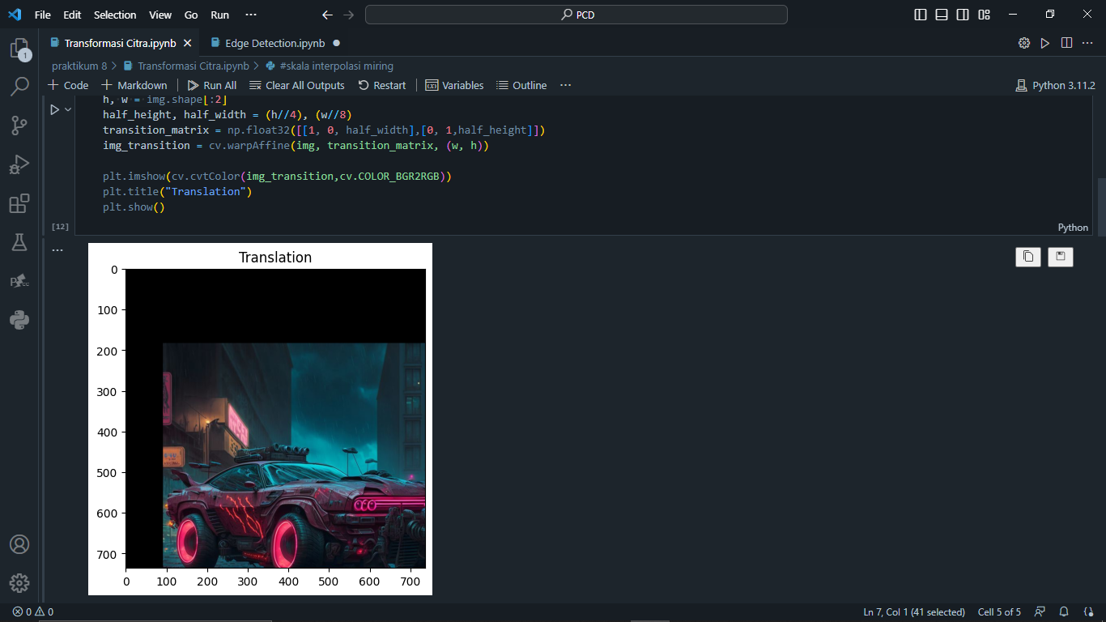

* Rotation

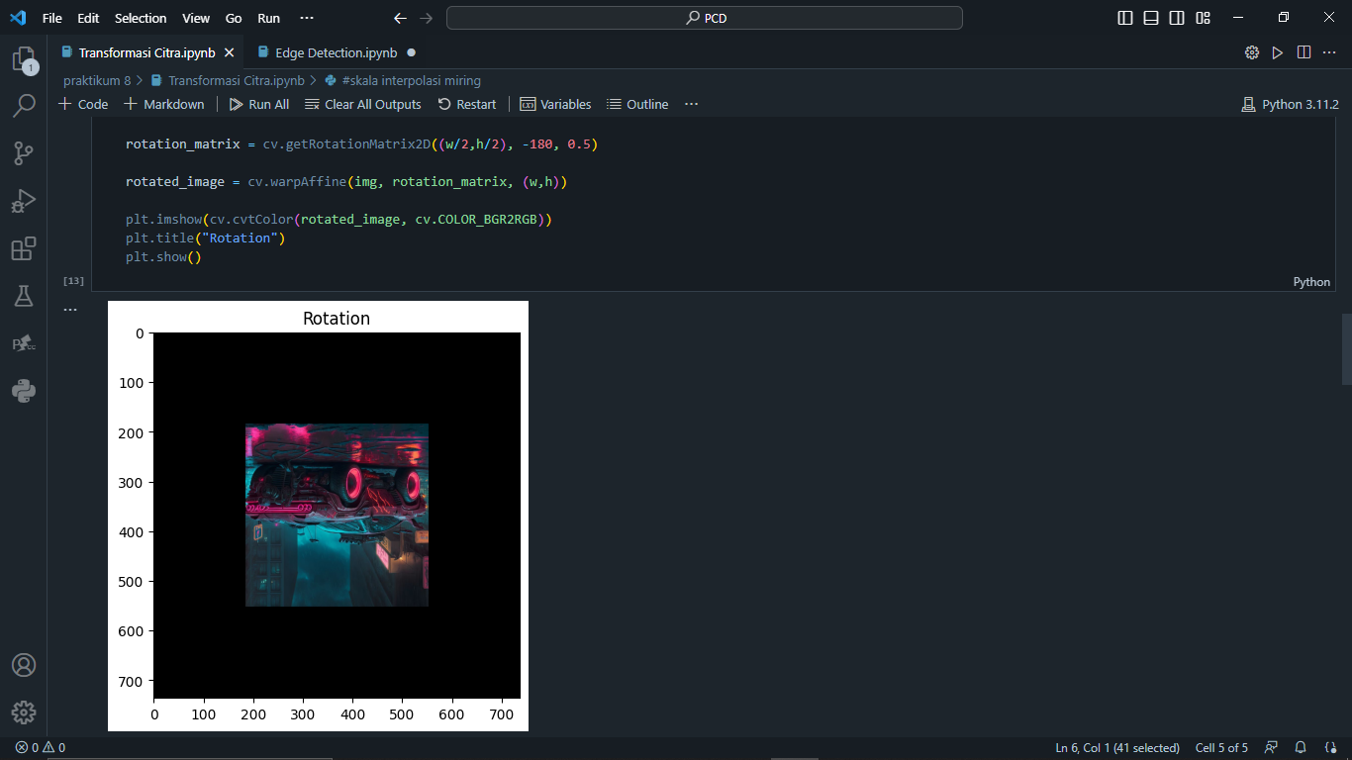

* Interpolation

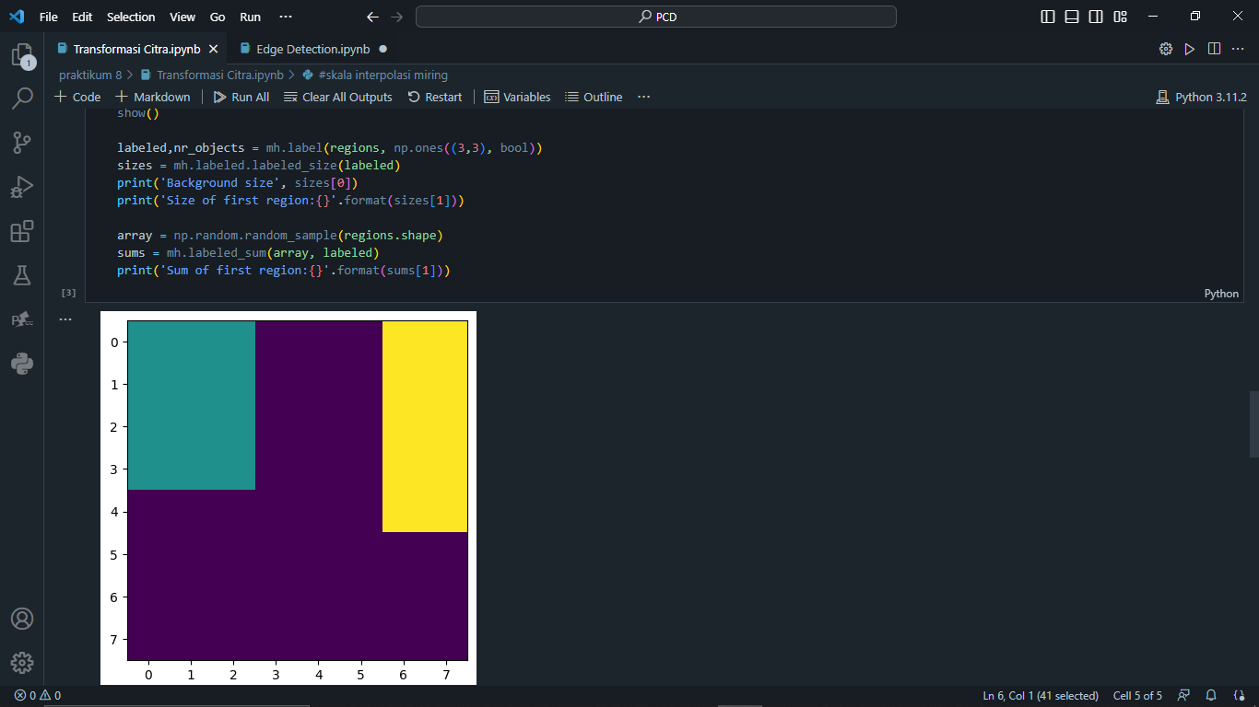

* Skala interpolasi miring

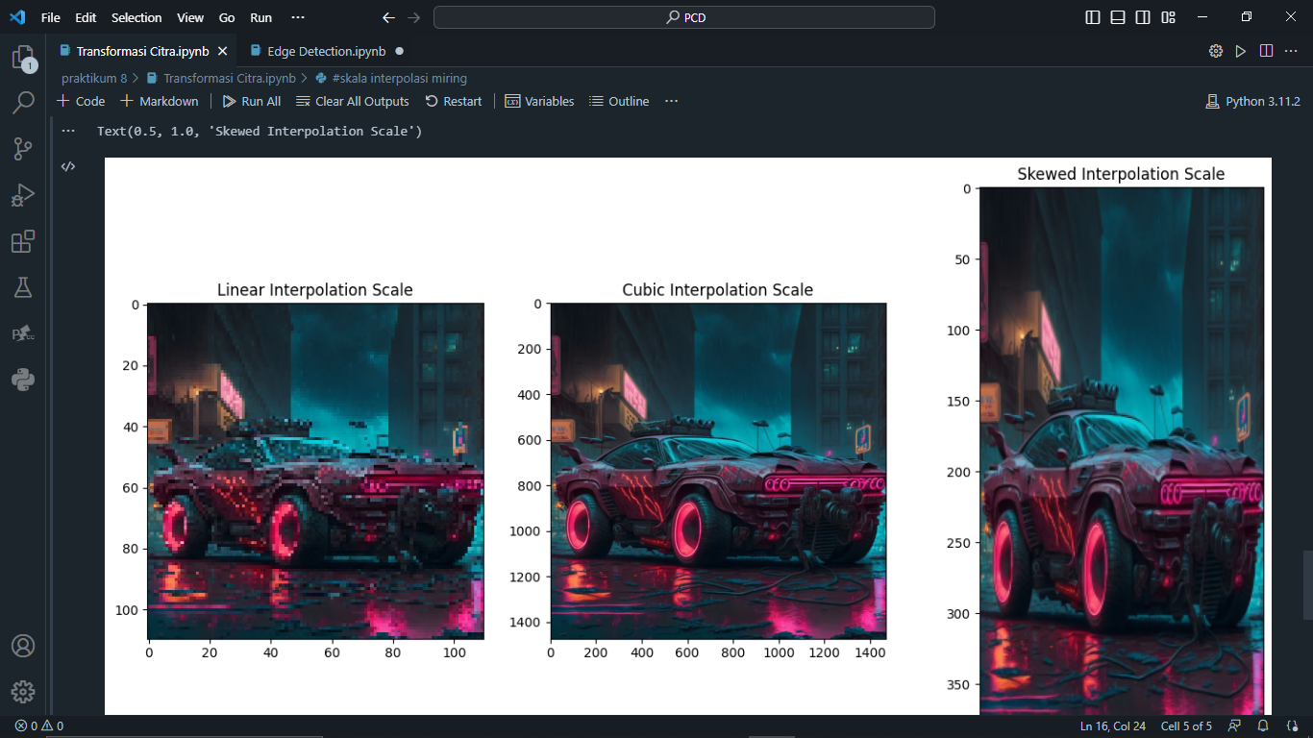

Hasil Pengamatan Percobaan :

1. Transformasi twirl, pada transformasi ini terjadi perubahan pada gambar yaitu gambar awal merukan gambar normal sebelum terjadinya transformasi, kemudian gambar kedua terjadi perubahan yang mana perubahan pada gambar dengan memutar piksel di sekitar titik tengah, sehingga menghasilkan efek memutar dan melingkar pada gambar yang di tampilkan.
2. Transformasi translation, pada percobaan ini terjadi perubahan yang signifikan yaitu terjadinya pemindahan seluruh gambar kedalam satu arah tertentu atau dengan kata lain zoom in terhadap objek tertentu. Atau dapat dikatakan bahwa transformasi ini dapat menggerser gambar sesuai dengan bidang yang digunakan untuk menciptakan efek tersebut.
3. Transformasi rotation, pada percobaan ini terjadi perubahan gambar yang mena posisi nya menjadi terbalik, perubahan ini bekerja dengan memutar piksel piksel sesuai dengan sudut yang ditentukan baik 180 maupun 90 derajat. Perubahan sudut tersebut dilakukan sesuai dengan kebutuhan.
4. Interpolasi, pada percobaan ini dapat digunakan untuk mengisi nilai piksel yang hilang dengan nilai piksel yang diketahui, selain itu dapat digunakan untuk meningkatkan kuaitas memperbesar atau memperkecil ukkuran gambar.
5. Interpolasi skala miring, ini mengubah bentuk gambar dengan melakukan pemindahan setiap baris dan kolom piksel sejauh tertentu secara searah, ini bisa digunakan untuk meningkatkan perspektif atau distorsi gambar.